2025上海A
61.下列选项中，符合所给图形变化规律的是：
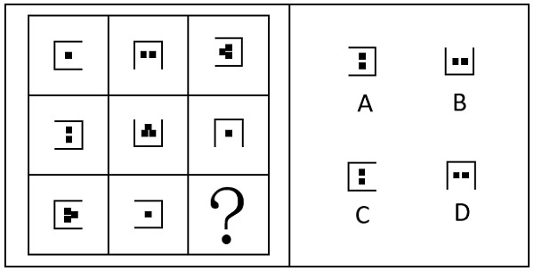

62.下列选项中，符合所给图形变化规律的是：
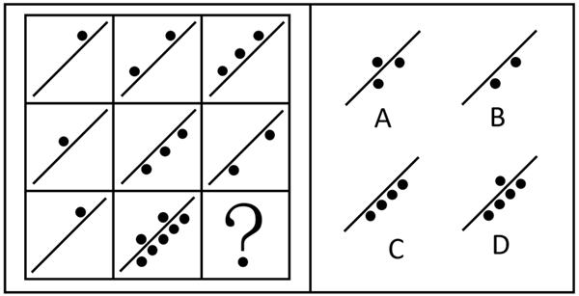

63.下列选项中，符合所给图形变化规律的是：
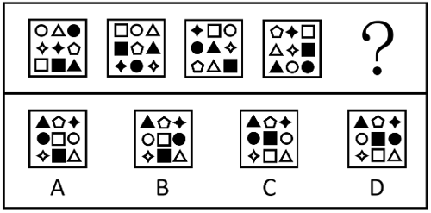

64.下列选项中，符合所给图形变化规律的是：
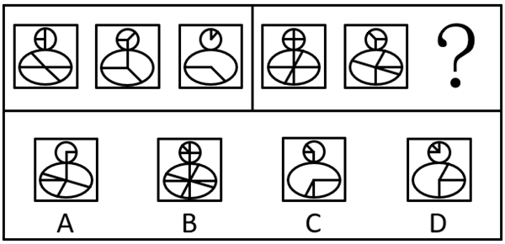

65.下列选项中，符合所给图形变化规律的是：
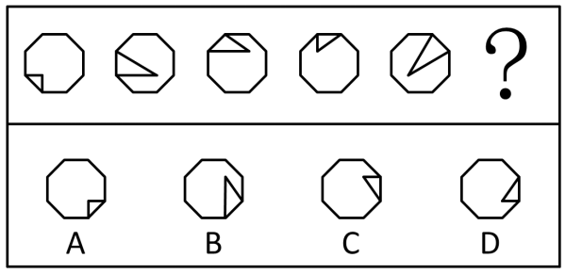

66.以下是同一个立方体的不同视角，则“？”处的图形是：
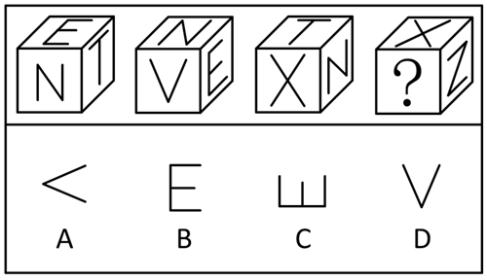

67.下列选项中，与左图的关系与众不同的是：
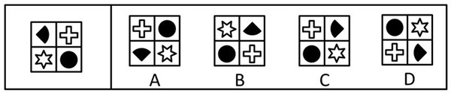

68.下列选项中，符合所给图形变化规律的是：
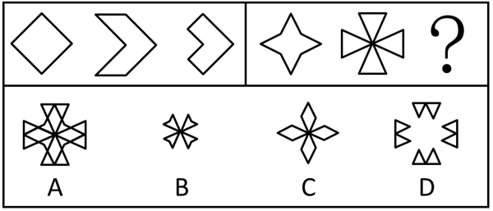

69.下列选项中，符合所给图形变化规律的是：
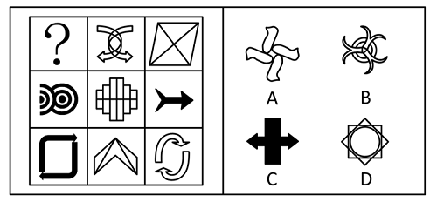

70.下列选项中，属于上图的俯视图的是：
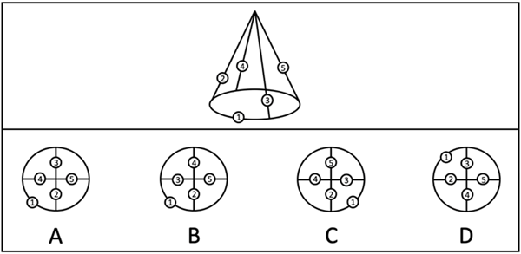

81.在某款风靡世界的电子竞技游戏领域里，来自中国的PLG战队与来自韩国的JEN战队被大部分玩家认为是世界上最顶尖的队伍。但这两队从未交手过，不过他们都曾经与欧洲最强G3战队有过交锋。其中PLG战队以3-2和3-1两次战胜G3，而JEN则是两次均以2-3憾负G3。因此许多玩家认为，PLG的实力强于JEN，一定会在比赛中战胜后者。
上述论点的论证方式与合理性和以下（）项最为类似。
A.在UFC赛场上，甲的地面技术强于乙，而丙的地面技术不如乙，因此甲的地面技术强于丙
B.作为奥数竞赛的常客，小张的竞赛成绩好于小李，而小明的竞赛成绩则不如小李。因此小张很有可能在下一次的奥数竞赛中比小明取得更好的成绩
C.在亚洲的足球队里，韩国队打越南队的战绩有压倒性优势，而中国队面对越南队则输多赢少，因此中国队应该踢不赢韩国队
D.人民币升值的同时，日元正在贬值，因此现在中国人去日本旅游比以前更经济实惠

82.众所周知，随着年龄的增加，人体会逐渐老化，健康状况也会下降。而关于“年龄”的概念。除了通常的时序年龄之外，还有所谓的“生物学年龄”，生物学年龄是指反应人体组织或器官结构与功能状况的年龄。近期一篇研究计算了英国生物样本库中341159名志愿者的心血管生物学年龄。进而发现随着生物学年龄的增加，他们罹患心血管疾病并因此死亡的风险都会增加。而志愿者的时序年龄却差异很大。因此有不少人认为，生物学年龄比时序年龄总体上更能反应出人体的健康状况。
为了使此论点成立，需要补充的前提是（）。
A.有研究表明部分孕妇的生物学年龄会在生育结束后下降
B.已有多个研究证实了生物学年龄与人体健康状况的正相关性
C.没有证据表明时序年龄越大的人生物学年龄一定会越大
D.研究表明时序年龄大但生物学年龄较小的个体罹患疾病的风险小于同龄个体

83.尽管越来越多的人已经认识到中西医各有优势，未来可更多地走向融合与互相补充，但在中医拥趸者和西医拥趸者之间依然经常发生激烈地辩论想要证明中医优于西医或者西医优于中医。一些中医拥趸者认为，中医是经过数千年实践验证的科学。古代没有西医，中国古人就是靠中医治病的，这是中医有效的历史证明，而且中医不光治标而且治本，能解决西医无法解决的问题。一些西医拥趸者认为，中医的基础理论是经验的、非科学的，中国古代人的平均寿命只有30多岁，正是有了西医之后中国人寿命才大幅提升。
如果西医拥趸者的理由是有效的，则以下除（）项外，都是蕴含在其陈述中的逻辑前提。
A.医疗水平高低是决定寿命长短的最关键因素
B.中国古代人的平均寿命低是由于中医效果差造成的
C.科学的医疗在于能够把握疾病的规律
D.中医治病的效果没有西医好

84.某媒体以《中国科学家算出月球年龄：20.3亿岁！》为题，对中国科学家团队通过对嫦娥五号采集的月球样品的研究作了报道。报道中提到，中国的研究者精确测定了嫦娥五号采集的月壤中的玄武岩样品的年龄是20.3亿年。而科学界普遍认为，月球的实际年龄在40亿年以上，且接近45亿年。
以下（）项最能说明中国科学家的研究与科学界关于月球年龄的普遍认识不冲突，该媒体报道有偏差。
A.嫦娥五号采集的月壤地质年龄太短
B.月壤年龄和月球年龄不是一回事
C.中国的研究者对月壤年龄的测定是错误的
D.科学界关于月球实际年龄的普遍认识是错误的

85.大约3.75亿年前，长相滑稽的提塔利克鱼利用一种新颖的适应环境的方式冒险上了岸：有裂片的鳍推动它在陆地上“行走”，咽喉的气囊（原始的肺）让它能在空气中“呼吸”。提塔利克鱼实际上也有鳃，而且被认为是已知最早的四足动物的共同祖先，在数亿年的时间里，四足动物衍生出无数物种，包括智人。那么如果人类是从鱼进化而来的，为什么没有鳃呢？其中的一个较弱的解释是因为肺对于陆地生活具有显著优势。
以下（）项如果为真，最能支持上述解释。
A.只有有肺的鱼才能上岸到达陆地，并在陆地上存活下来
B.人类胚胎有一个生理特征：类似鳃的被称为咽弓的细小褶皱
C.鳃有很大的表面积和数以千计的微小血管，使氧气很容易进入血液
D.虽然鳃擅长从水中提取氧气，但它提供的氧气量较少，不适合体型较大的动物

86.所有经济学专业的学生都必须修读微观经济学课程；所有修读微观经济学课程的学生都参加了期末考试。有些金融学专业的学生也修读了微观经济学课程。所有统计学专业的学生都没有修读微观经济学课程。
如果以上判定为真，以下（）项说法一定为假。
A.一个学生参加了期末考试，但并非是统计学专业的学生
B.一个统计学专业的学生没有修读微观经济学课程
C.一个金融学专业的学生参加了期末考试
D.一个统计学专业的学生修读了微观经济学课程

87.假日期间，新能源汽车排队在高速服务区充电的场景冲上了热搜，新能源汽车里程焦虑问题引发人们的热议。一份针对新能源汽车消费的网络调查也显示，有85%的受访者表示存在里程焦虑，主要表现为担心新能源汽车续航里程不够长、充电设施不好找、充电补能速度慢，48%的受访者表示担心新能源汽车的电池安全问题，29%的受访者比较关注充电价格上涨导致的用车成本问题。上述调查表明，里程焦虑已经是新能源汽车使用者面临的最大问题。
以下（）项为真，最能质疑论述中的结论。
A.目前市场上有些新能源汽车的续航里程已经高达1000公里
B.国家正在大力推进充电桩的建设布局，高速服务区充电桩数量已经能满足充电需求
C.新能源汽车超压充电技术已经实现了5分钟充电可续航300公里
D.实际购买新能源汽车的人只占了受访者的3%

88.为了使孩子能够得到更好的培养，一对年轻的夫妇比较了4个有相同课程设置的培训机构之后得出以下结论：
①甲培训机构的儿童运动课程是最好的，而且儿童思维课程不比丙培训机构差
②乙培训机构的绘画课程比甲培训机构好，而且音乐课程也比甲培训机构好
③丙培训机构的儿童思维课程最差，但音乐课程比乙培训机构好
④丁培训机构的绘画课程比乙培训机构好，而且儿童运动课程也比甲培训机构好
进一步调查后，他们发现以上结论中有一个是假的，则关于四个培训机构，下列说法一定为真的是（）项。
A.甲培训机构的儿童运动课程是最好的
B.甲培训机构的儿童思维课程不比丙培训机构差
C.丁培训机构的绘画课程比乙培训机构好
D.丁培训机构的儿童运动课程比甲培训机构好

根据材料，回答以下2题。
7月26日至30日，小陈、小孙、小梁、小马、小王5人共参加8场比赛。其中3场比赛他们中有2人共同参加，其他5场比赛他们中仅有1人参加，每人参加其中的2至3场。具体场次安排见下表。已知：
（1）小王参加的3场比赛仅安排在上午或者下午；
（2）小陈的比赛均在上午，且不在连续的两天中；
（3）若小孙不与小陈共同参加1场双人比赛，则其比赛均安排在7月26日至28日。
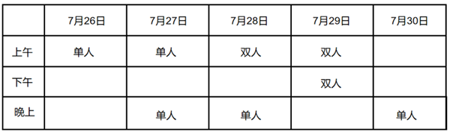
89.若7月30日参加比赛的是小孙，则可以得出（）。
A.小梁至少参加了1场单人比赛
B.小梁参加了7月27日的比赛
C.小马参加了7月28日的比赛
D.小王至少参加了1场单人比赛

90.若小马的比赛均安排在上午，则可以得出以下（）项一定是错误的。
A.7月27日上午小陈参加比赛
B.7月30日晚上小梁参加比赛
C.7月29日下午小孙参加比赛
D.7月29日上午小马参加比赛

答案与解析
61.答案：B
解析：元素组成相似，优先考虑样式规律。题干每幅图形中外部均为“U”形框，内部为小方块，九宫格优先看横行，观察发现，前两行图形中内部小方块的个数分别为1、2、3，且各出现一次，故？处图形中内部小方块的个数应为2。继续观察发现，“U”形框+1个小方块的图形和“U”形框+3个小方块的图形在第一行至第三行中，依次顺时针旋转，90°而“U”形框+2个小方块的图形在前两行中也顺时针旋转90°，故？处图形应在第二行的基础上继续顺时针旋转90°得到，对应B项。
故正确答案为B。

62.答案：B
解析：图形中出现多个小黑球，优先考虑元素的个数。九宫格优先看横行，每个图形均被直线一分为二，在第一行中，图1中左侧的黑球数+图2中左侧的黑球数=图3中左侧的黑球数；在第二行中，图1中左侧的黑球数+图2中左侧的黑球数=1，图1中右侧的黑球数+图2中右侧的黑球数=3，此时第二行图3中只存在右侧的2个黑球，说明左右两侧的黑球数还需要做运算，即图1和图2左侧黑球相加为1，图1和图2右侧黑球相加为3，右侧比左侧多2，故图3的右侧留下2个黑球，再次验证第一行，即图1和图2左侧黑球相加为3，图1和图2右侧黑球相加为0，左侧比右侧多3，图3的左侧留下3个黑球，符合规律；第三行应用此规律，在第三行中，图1中左侧的黑球数+图2中左侧的黑球数=3，图1中右侧的黑球数+图2中右侧的黑球数=5，即图1和图2左侧黑球相加为3，图1和图2右侧黑球相加为5，右侧比左侧多2，故右侧留下2个黑球，对应B项。
故正确答案为B。

63.答案：D
解析：元素组成相同，优先考虑位置规律。每个图形都由9个元素组成，分别给这9个元素的位置标为1、2、3、4、5、6、7、8、9。从图一到图二，白圆由1号移动到2号位置，白三角形由2号移动到3号位置，黑圆由3号移动到8号位置，白四角星由4号移动到9号位置，黑四角星由5号移动到7号位置，白五边形由6号移动到5号位置，白正方形由7号移动到1号位置，黑正方形由8号移动到4号位置，黑三角形由9号移动到6号位置。经验证，之后相邻的两幅图也满足小元素由1号移动到2号位置，由2号移动到3号位置，由3号移动到8号位置，由4号移动到9号位置，由5号移动到7号位置，由6号移动到5号位置，由7号移动到1号位置，由8号移动到4号位置，由9号移动到6号位置。因此从图四到？处图形也应满足此规律，只有D项符合。
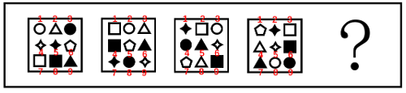
故正确答案为D。

64.答案：D
解析：元素组成相似，优先考虑样式规律中的加减同异。第一组图中，图1与图2外框不变，上方内部线条求异，下方内部线条求同得到图3，第二组图运用此规律，只有D项符合。
故正确答案为D。

65.答案：D
解析：元素组成基本相同，优先考虑位置规律。观察发现，题干图形均由一个八边形外框和内部的两条直线组成，如下图所示，内部两条直线的端点依次沿外框顺时针移动1格，内部两条直线的交点依次沿内部正方形路径逆时针移动1格，只有D项符合。
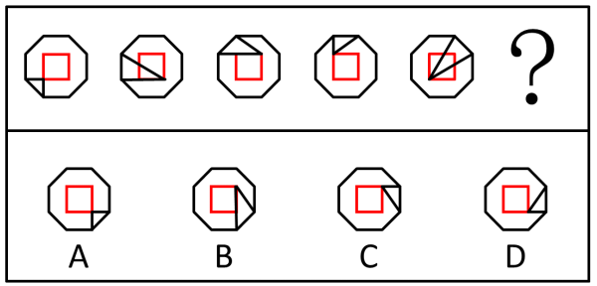
故正确答案为D。

66.答案：A
解析：本题为空间重构题。将题干中的面标上序号，如下图所示。
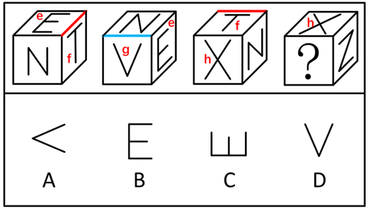
根据图1和图3中“T”字的方向可知，面e和面f的公共边平行于面f中“T”字的横线，面f和面h的公共边垂直于面f中“T”字的竖线，故面e与面h为相对面，同理，根据图1和图2中“E”的方向可知，面f和面g也为相对面。由于相对面不可能同时出现，也不可能同时不出现，故？处应为面f或面g，结合选项可知，？处应为面g，排除B、C两项。根据图2可知，面g中“V”的开口指向的面不是面h，排除D项，只有A项符合。
故正确答案为A。

67.答案：C
解析：题干和选项元素组成相同，优先考虑位置规律。对题干和选项按照→→→的顺序画时针，观察发现，题干与A、B、D三项均为顺时针，C项为逆时针，故只有C项与题干的关系不同。
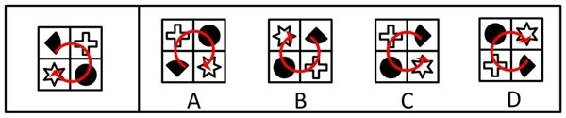
本题为选非题，故正确答案为C。

68.答案：C
解析：元素组成相似，优先考虑样式规律。观察第一组图形发现，图1与图2叠加后保留相同部分得到图3，第二组图形应用此规律，故？处图形应为图1与图2叠加后保留相同部分得到，只有C项符合。

故正确答案为C。

69.答案：A
解析：元素组成不同，优先考虑属性规律。观察发现，题干图形较规整，且出现等腰元素，优先考虑对称性。横行和竖列单独看没有规律，且中间图形为既轴对称又中心对称图形，可以考虑“米”字型看。第二行均为横轴对称图形，第二列均为竖轴对称图形，“米”字型对角处的三个图形均为仅中心对称图形，则？处也应该选择仅中心对称图形，只有A项符合。
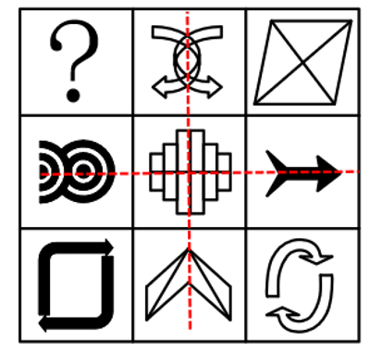
故正确答案为A。

70.答案：C
解析：本题考查三视图中的俯视图，即从所给图形的正上方向下观察得到的视图。观察上方所给图形发现，从正上方向下观察，数字2-4-5-3为顺时针方向，且1号位应处于2号位和3号位之间，只有C项符合。
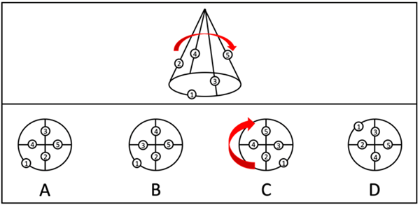
故正确答案为C。

81.答案：C
解析：题干根据PLG战队与G3战队的对战中PLG战队的战绩更佳，G3战队与JEN战队的对战中G3战队的战绩更佳，得到结论认为PLG战队能战胜JEN战队。即通过过往对第三方的战绩串联来判断两者未来的对局结果。
A项：该项根据甲的技术强于乙，乙的技术强于丙，得到结论认为甲的技术强于丙，即通过三人之间的技术强弱比较得出其中两人的技术强弱情况，但不是通过过去判断未来，且“技术强弱”与“战绩”“对局结果”的话题均不一致，与题干论证结构不一致，排除；
B项：该项根据小张的竞赛成绩好于小李，小李的竞赛成绩好于小明，得到结论认为下次小张的竞赛成绩好于小明，虽然是通过过往信息串联来判断未来结果，但“竞赛成绩”不涉及双方对战，与“战绩”“对局结果”的话题均不一致，与题干论证结构不一致，排除；
C项：该项根据韩国队与越南队的对战中韩国队的战绩更佳，越南队与中国队的对战中越南队的战绩更佳，得到结论认为韩国队能赢过中国队，即通过过往战绩串联来判断未来的对局结果，与题干论证结构一致，当选；
D项：该项根据人民币升值和日元贬值，得到结论认为现在中国人去日本旅游比以前更经济实惠，但不是通过过去判断未来，且“货币的升值贬值”与“战绩”“对局结果”的话题均不一致，与题干论证结构不一致，排除。
故正确答案为C。

82.答案：D
解析：论点：生物学年龄比时序年龄总体上更能反应出人体的健康状况。
论据：随着生物学年龄的增加，志愿者罹患心血管疾病并因此死亡的风险都会增加。而志愿者的时序年龄却差异很大。
本题论点和论据均在讨论“生物学年龄比时序年龄更能反应健康状况”，论点论据话题一致，加强优先考虑补充论据。
A项：选项指出部分孕妇的生物学年龄会在生育结束后下降，但未提及这些孕妇的身体健康状况，不明确项，无法加强，排除；
B项：选项指出有研究证实了生物学年龄与人体健康状况的正相关性，说明生物学年龄确实能够反应人体的健康状况，但没有跟时序年龄进行比较，不明确哪一个更能反应人体的健康状况，不明确项，无法加强，排除；
C项：选项指出没有证据表明时序年龄越大的人生物学年龄一定会越大，但不清楚时序年龄与生物学年龄的明确关系，且未提及这些人的身体健康状况，不明确项，无法加强，排除；
D项：选项指出时序年龄大但生物学年龄较小的个体罹患疾病的风险小于同龄个体，说明个体罹患疾病的风险与生物学年龄的关系更紧密，即生物学年龄比时序年龄更能反应出人体的健康状况，补充论据，可以加强，当选。
故正确答案为D。

83.答案：C
解析：论点：中医的基础理论是经验的、非科学的，中国古代人的平均寿命只有30多岁，正是有了西医之后中国人寿命才大幅提升。
论据：无。
本题只有论点，没有论据，且提问方式为“前提”，加强优先考虑必要条件。
A项：如果医疗水平高低不是决定寿命长短的最关键因素，则西医拥趸者就无法通过中国古代人的平均寿命低，就得出中医的基础理论是经验的、非科学的，该项是论点成立的必要条件，可以加强，排除；
B项：如果中国古代人的平均寿命低不是由于中医效果差造成的，则西医拥趸者就无法根据中国古代人的平均寿命低来贬低中医的治病效果，该项是论点成立的必要条件，可以加强，排除；
C项：该项指出科学的医疗在于能够把握疾病的规律，而论点讨论的是中医和西医对寿命长短的影响以及中医理论是否科学，话题不一致，该项不是论点成立的必要条件，当选；
D项：如果中医治病的效果比西医好，则无法得出有了西医之后中国人寿命才大幅提升，该项是论点成立的必要条件，可以加强，排除。
本题为选非题，故正确答案为C。

84.答案：B
解析：提问方式为：说明“中国科学家”的研究与“科学界”关于月球年龄的普遍认识不冲突，该媒体报道有偏差。
其中“中国科学家”的研究结论是：精确测定了嫦娥五号采集的月壤中的玄武岩样品的年龄是20.3亿年；
而“科学界”普遍认为：月球的实际年龄在40亿年以上，且接近45亿年。
总结矛盾：中国科学家精确测定了“月壤”的年龄是20.3亿年，科学界普遍认为“月球”的实际年龄在40亿年以上，且接近45亿年，这两者为什么不冲突。
A项：该项指出嫦娥五号采集的月壤地质年龄太短，但没有说明月壤年龄和月球年龄之间的关系，不能解释题干矛盾，排除；
B项：该项指出月壤年龄和月球年龄不是一回事，说明中国科学家测定的20.3亿年是月壤的年龄，而科学界普遍认为的40亿年以上是月球的实际年龄，两者并不相同，因此中国科学家的研究与科学界的普遍认识之间并不冲突，媒体报道确实存在偏差，可以解释题干矛盾，当选；
C项：该项指出中国研究者对月壤年龄的测定是错误的，那么就无法确定月壤的真实年龄，但无法解释与科学界的普遍认识之间不冲突的原因，不能解释题干矛盾，排除；
D项：该项指出科学界关于月球实际年龄的普遍认识是错误的，那么就无法确定月球的真实年龄，但无法解释与中国研究者对月壤年龄的测定之间不冲突的原因，不能解释题干矛盾，排除。
故正确答案为B。

85.答案：A
解析：论点：人类从鱼进化而来却没有鳃的原因是肺对于陆地生活具有显著优势。
论据：无。
本题只有论点，没有论据，加强优先考虑补充论据。
A项：该项指出只有有肺的鱼才能上岸到达陆地，并在陆地上存活下来，说明靠鳃无法在陆地存活，突出肺对于陆地生活更有优势，补充论据，可以加强，当选；
B项：该项指出人类胚胎有类似鳃的生理特征，而论点讨论的是人类没有鳃的原因是肺对于陆地生活更有优势，为无关项，无法加强，排除；
C项：该项指出鳃使得氧气很容易进入血液的原理，而论点讨论的是人类没有鳃的原因是肺对于陆地生活更有优势，为无关项，无法加强，排除；
D项：该项指出鳃提供的氧气量较少，不适合体型较大的动物，仅说明鳃的不足，即供氧量不适合大体型动物，没有体现与肺的比较以及肺对于陆地生活是否更具优势，而A项直接说明了肺对于陆地生活的优势，D项加强力度不如A项，排除。
故正确答案为A。

86.答案：D
解析：（1）经济学专业学生→修读微观经济学课程；
（2）修读微观经济学课程→参加期末考试；
（3）有的金融学专业学生→修读微观经济学课程；
（4）统计学专业学生→¬修读微观经济学课程。
A项：将条件（2）等价换位为“有的参加期末考试→修读微观经济学课程”，将条件（4）逆否等价为“修读微观经济学课程→¬统计学专业学生”，二者进行串联可得条件（5）：有的参加期末考试→修读微观经济学课程→¬统计学专业学生。因此可得一个学生参加了期末考试，但并非是统计学专业的学生，故该项表述为真，排除；
B项：统计学专业学生是对条件（4）的肯前，肯前必肯后，可得该学生没有修读微观经济学课程，故该项表述为真，排除；
C项：将条件（2）和（3）进行串联可得条件（6）：有的金融学专业学生修读微观经济学课程参加期末考试。因此可得一个金融学专业的学生参加了期末考试，故该项表述为真，排除；
D项：统计学专业学生是对条件（4）的肯前，肯前必肯后，可得该学生没有修读微观经济学课程，该项表述一定为假，当选。
本题为选非题，故正确答案为D。

87.答案：D
解析：论点：里程焦虑已经是新能源汽车使用者面临的最大问题。
论据：一份针对新能源汽车消费的网络调查也显示，有85%的受访者表示存在里程焦虑，主要表现为担心新能源汽车续航里程不够长、充电设施不好找、充电补能速度慢，48%的受访者表示担心新能源汽车的电池安全问题，29%的受访者比较关注充电价格上涨导致的用车成本问题。
本题论点和论据都是在讨论“里程焦虑是否是新能源汽车使用者面临的最大问题”，二者话题一致，削弱优先考虑削弱论点，也可以考虑削弱论据。
A项：该项指出目前市场上有些新能源汽车的续航里程已经高达1000公里，说明新能源汽车中存在较长续航里程的车辆，但与论点讨论的“里程焦虑是否是新能源汽车使用者面临的最大问题”无关，二者话题不一致，无法削弱，排除；
B项：该项指出国家正在大力推进充电桩的建设布局，高速服务区充电桩数量已经能满足充电需求，说明充电桩的推进可以适当解决里程焦虑一方面的问题，但与论点讨论的“里程焦虑是否是新能源汽车使用者面临的最大问题”无关，二者话题不一致，无法削弱，排除；
C项：该项指出新能源汽车超压充电技术已经实现了5分钟充电可续航300公里，说明新能源汽车充电技术有进步，但与论点讨论的“里程焦虑是否是新能源汽车使用者面临的最大问题”无关，二者话题不一致，无法削弱，排除；
D项：该项指出实际购买新能源汽车的人只占受访者的3%，说明调查样本可能并不代表新能源汽车的实际使用者群体，即样本不具有代表性，也就无法准确地依据该样本得出普遍适用的结论，可以削弱，当选。
故正确答案为D。

88.答案：B
解析：将课程的质量从高到低进行排序：
①儿童运动：甲最好；儿童思维：甲≥丙；
②绘画：乙＞甲；音乐：乙＞甲；
③儿童思维：丙最差；音乐：丙＞乙；
④绘画：丁＞乙；儿童运动：丁＞甲；
⑤4个结论中有1个是假的。
根据条件⑤可知，①④两个结论不能同时为真（如果儿童运动课程中甲是最好的，那么丁不可能比甲好），即①④两个结论中，有一个为真，一个为假，所以可以推出结论②③均为真。
结合结论②③可将课程的质量从高到低进行排序：
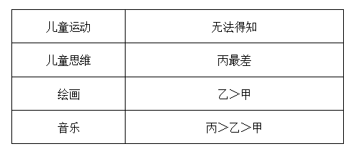
综上，只有B项的说法一定为真。
故正确答案为B。

89.答案：D
解析：（1）小王参加的3场比赛仅安排在上午或者下午；
（2）小陈的比赛均在上午，且不在连续的两天中；
（3）小孙不与小陈共同参加1场双人比赛→小孙的比赛均安排在7月26日至28日；
（4）小陈、小孙、小梁、小马、小王5人共参加8场比赛，其中3场比赛他们中有2人共同参加，其他5场比赛他们中仅有1人参加，每人参加其中的2至3场；
（5）7月30日参加比赛的是小孙。
根据条件（5）可知，小孙7月30日参加了比赛，是对条件（3）的否后，否后必否前，则小孙与小陈共同参加1场双人比赛，结合条件（2）可知，小孙与小陈在7月28日上午或7月29日上午参加双人比赛，而无论哪种情况，小陈必然参加上午的1场单人比赛。此时，为满足条件（1），小王必然参加上午剩下的1场单人比赛和1场双人比赛、下午的双人比赛。小马和小梁参加的比赛并不确定。
故正确答案为D。

90.答案：C
解析：（1）小王参加的3场比赛仅安排在上午或者下午；
（2）小陈的比赛均在上午，且不在连续的两天中；
（3）小孙不与小陈共同参加1场双人比赛小孙的比赛均安排在7月26日至28日；
（4）小陈、小孙、小梁、小马、小王5人共参加8场比赛，其中3场比赛他们中有2人共同参加，其他5场比赛他们中仅有1人参加，每人参加其中的2至3场；
（5）小马的比赛均安排在上午。
代入A项：7月27日上午小陈参加比赛。结合条件（2）可得小陈参加7月29日上午的比赛。根据条件（4）（5）可得小马上午至少参加2场比赛。小王下午最多参加1场比赛，结合条件（1）可知，小王上午至少参加2场比赛。综合可得上午小陈、小马、小王各自参加2场比赛。则其可能情况如下表所示，可能正确，排除；
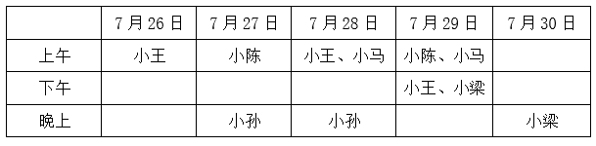
代入B项：7月30日晚上小梁参加比赛。根据A项表格，可能正确，排除；
代入C项：7月29日下午小孙参加比赛。这是对条件（3）的否后，否后必否前，可得小孙与小陈共同参加1场双人比赛，结合条件（2）可得，小孙与小陈参加7月28日或7月29日上午的双人比赛。无论哪种情况，小陈必然参加上午的1场单人比赛。结合条件（4）（5）可得，小马参加上午剩下的2场比赛，此时，小王上午和下午一共最多只能参加2场比赛，与条件（1）矛盾。因此，该项一定错误，当选；
代入D项：7月29日上午小马参加比赛。根据A项表格，可能正确，排除。
本题为选非题，故正确答案为C。

2023上海
67.下列选项中，符合所给图形的变化规律的是。
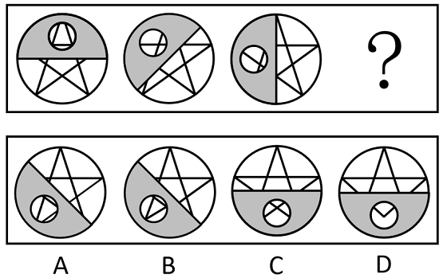

68.下列选项中，符合所给图形的变化规律的是。
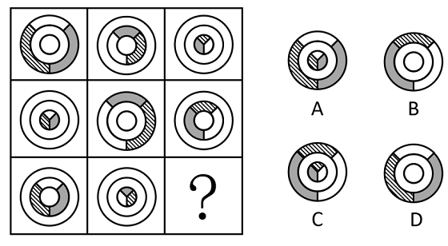

69.下列选项中，符合所给图形的变化规律的是。
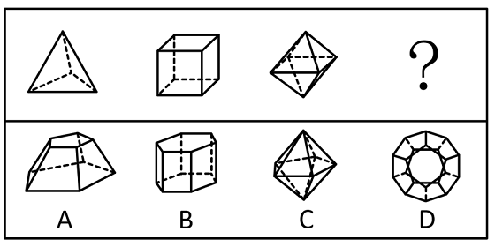

70.下列选项中，符合所给图形的变化规律的是。
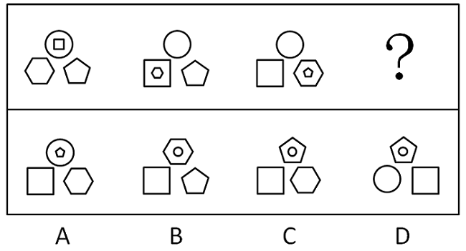

71.下列选项中，符合所给图形的变化规律的是。
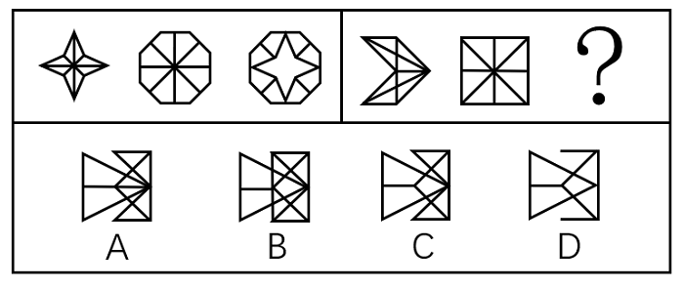

72.下列选项中，符合所给图形的变化规律的是。
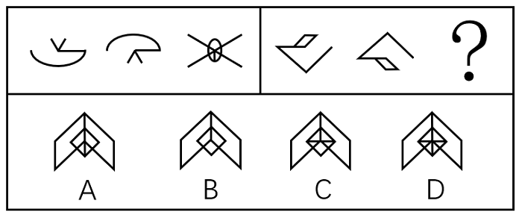

73.下列选项中，可以由左图给定的平面图折叠而成的是。
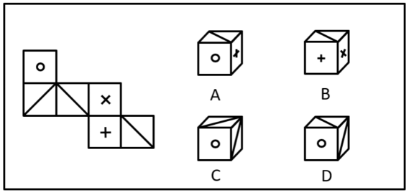

74.下列选项中，符合所给图形的规律的是。
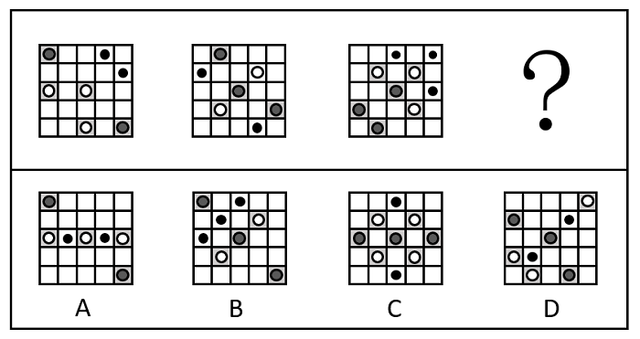

75.下列选项中，符合所给图形的变化规律的是。
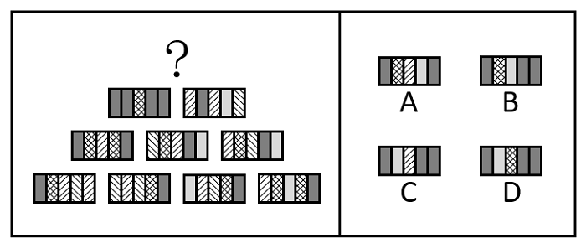

76.下列选项中，与其他三项不同的是。
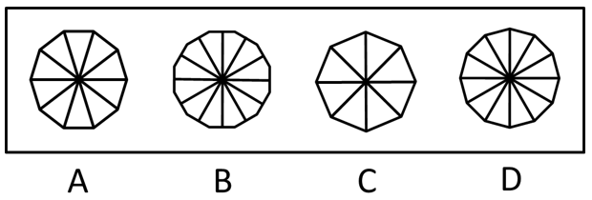

77.下列选项中，符合所给图形的变化规律的是。
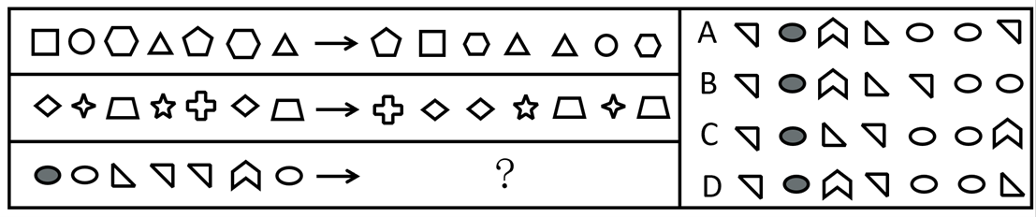

78.下列选项中，符合所给图形的变化规律的是。
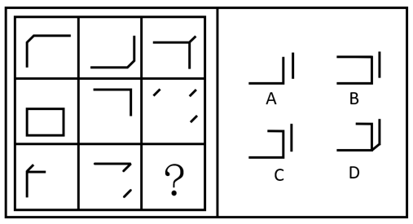

79.约2.3万至2.1万年前，一位年轻人在一处远古湖泊旁潮湿的沙滩上走过，这里如今是美国新墨西哥州白沙国家公园，多年前那位年轻人留下的足迹已变成了化石。大约在这些足迹形成的同一时期，人类从亚洲走到美洲的路线被巨大的冰盖所阻挡。关于人类何时首次踏足美洲，科学家一直争论不休。许多专家认为，人类直到1.3万年前才首次出现在美洲。而此次在白沙国家公园发现的足迹有力地证明，人类早在2.1万年前便已开始在北美生活了。
下列项最可能是以上论述的前提假设。
A.美洲最初没有人类。
B.美洲最早的人类是从别处迁移过去的，早期陆地旅行是可行的。
C.一位年轻人的足迹化石就足以证明人类其时已踏足美洲。
D.在从亚洲走到美洲的路线被巨大的冰盖所阻挡之前，人类就已经到达美洲。

80.甲：交警不能无缘无故拦截私家车。
乙：你看视频了吗？女子高速闯卡，逃逸途中被警察拦截，要接受处理。
甲：我看了视频，附近根本没有高速公路，哪里有高速闯卡？
以下各项如果为真，最能质疑甲的观点的是（）项。
A.交警可以对正常行驶的私家车进行例行检查
B.对闯卡逃逸的驾驶人可以处警告或者二百元以下罚款
C.高速闯卡既可能指在高速公路上闯卡，也可能指车速过快闯卡
D.个人拍摄下来的交通违法行为，一旦核实是真实的也可成为重要的处罚证据

81.美国马萨诸塞州的防疫部门最近发表了一份检测报告，在该州境内接受检疫的野生白尾鹿里面，有70%感染上了某种病毒。据研究，该病毒最初是从人传播到鹿身上的，随后发生变异，可在鹿群中间传播。目前防疫部门只对和人类有过接触的白尾鹿进行检疫。防疫部门的专家由此推测，州内的野生白尾鹿中感染了此种病毒的比例将显著地小于70%。
下列各项如果为真，哪项最能够支持上述论点？
A.在马萨诸塞州境内，感染了这种病毒的人只占全部人数的0.2%
B.马萨诸塞州内与人有过接触的野生白尾鹿，只占其总数的20%
C.感染此种病毒的白尾鹿远比健康的白尾鹿表现得更愿意与人类接触
D.在附近的几个州并未出现大量关于白尾鹿感染病毒的报告

82.只要引进知名教练并投入充足的运营费用，就能够使一个俱乐部的球队在联赛的排名显著提升。只有对现行的买卖球员制度和奖金分配制度进行改革，才能引进知名教练并获得充足的运营经费。某俱乐部经过几年的建设，其球队在联赛的排名并未得到显著提升。
上述断定如果为真，可以推出下列哪项为真？
A.过去几年，该俱乐部由于招商不力，未能获得充足的运营经费
B.过去几年，该俱乐部更换了多名教练，没有一位是知名教练
C.过去几年，该俱乐部可能没有引进到知名教练，也可能没有获得充足的运营经费
D.过去几年，该俱乐部继续沿用了原来的买卖球员制度和奖金分配制度

83.有研究团队使用小鼠模型，发现敲除ASGR1基因会在肝细胞中抑制mTORC1信号通路，同时激活AMPK信号通路，最终导致胆固醇通过胆汁排出，并且通过粪便排泄到体外，从而降低了血液和肝脏中胆固醇水平。为了探索这一基因突变在治疗方面的应用，研究人员开发了靶向ASGR1的抗体疗法。实验结果显示，抗ASGR1抗体成功复制了ASGR1基因敲除对下游信号通路的影响，将小鼠的血清总胆固醇水平降低50%，同时将血清甘油三酯水平降低22%。这一抗体同时降低了肝脏中的总胆固醇水平和甘油三酯水平。
根据以上陈述，可以得出下列哪项结论？
A.使用AMPK激动剂可导致胆固醇排出
B.ASGR1基因会导致体内胆固醇水平升高
C.使用抗ASGR1抗体可激活AMPK信号通路
D.胆固醇水平的降低将伴随甘油三酯水平的降低

84.你若活着，则不可能知道自己已经死了；你若死了，则也不可能知道自己已经死了。你或者活着，或者死了，总之，你都不可能知道自己已经死了。
以下选项与上述论证方式最为相似的是哪项？
A.这酒若真是“不死之酒”，则您杀不死我；这酒若不是“不死之酒”，则您何必为假酒而杀我。这酒或者是真酒或者是假酒。总之，您或者杀不死我或者不必杀我。
B.你若工作，则整日忙碌而不得安闲；你若不工作，则没有收入，也不得安闲。你或者工作或者不工作，总之，你都不得安闲。
C.若他的盾最坚固，则他的矛将不能刺穿他的盾；若他的矛最锋利，则他的矛将能刺穿他的盾。他的矛或者能够刺穿他的盾，或者不能刺穿他的盾。总之，他互相矛盾。
D.若某人是罪犯，则他有作案动机；若某人是罪犯，则他有作案时间。某人或者没有作案动机，或者没有作案时间。总之，某人不是罪犯。

85.某单位购买了一批影像资料，有科幻片、故事片、战争片等；有国内的、欧美的、印度的；有中文的，也有英文原版的。其中，所有的科幻片都不是英文原版的，所有的故事片都是英文原版的，所有的故事片都是印度的。战争片既有印度的，也有欧美的；既有中文的，也有英文原版的。
根据以上陈述，关于这批影像资料可以得出项。
A.有些印度片不是科幻片 B.有些战争片也是故事片
C.有些科幻片不是欧美的 D.有些故事片是中文的

86.休谟的实践推理理论，是否具有实践推理能力对回答智能机器是否具有道德权利和道德地位等问题具有启发性。因为，根据休谟的理论，人类、非人类的智能机器都能够进行实践推理，尽管智能机器的信念和欲望相较于人类的非常有限，它们的实践推理能力也相对有限。但是，如果智能机器能够像人一样具有道德情感或自利概念等，那么它们也能做出像人一样的实践推理，拥有像人一样的道德权利和道德地位。
以下选项最准确地概括了上述论证的基本结构的是项。
A.甲和丙之间存在相关性，因为，有甲；若甲，则乙，若乙则丙
B.乙和丙之间存在相关性，因为，有乙；若甲，则乙且丙
C.甲和丙之间存在相关性，因为，有甲；若甲，则乙且丙
D.乙和丙之间存在相关性，因为，有乙；若甲，则乙，若乙则丙

87.某处室共有李、王、陈、宋、文5人，办公室就该处室是否购买打印机和投影仪征询5人意见。5人表示如下：
李：不管买不买打印机，都要买投影仪；
王：两样都买；
陈：两样至少买一样；
宋：若买投影仪，则一定也买打印机；
文：两样至多买一样。
办公室经过综合考虑，最终完成了采购工作。
根据以上信息，可知办公室最终的采购不可能（）。
A.与其中4人的意见不冲突 B.与其中3人的意见不冲突
C.与其中2人的意见不冲突 D.与其中1人的意见不冲突

88.某国际会议期间，会务组招聘了张、王、李、陈、宋、孔、何7名志愿者，拟将他们分配至甲、乙、丙3个工作组，每组分配2至3人。已知：
（1）若王、李和孔中至少有一人分配在甲组或者丙组，则分配至乙组的是张和宋；
（2）若宋、何中至少有一人分配在乙组或者丙组，则分配至甲组的是张和李。
根据上述信息，下列（）项中的两人是分配至丙组的。
A.张和陈 B.宋和孔
C.陈和何 D.张和宋

根据材料，回答以下2题。
年终某单位评优，拟从所属甲、乙、丙、丁、戊、己、庚、辛8个部门中推选出12名候选人。要求：
（1）甲、乙、丁、辛4部门人数较少，4部门合计推选出2名候选人；
（2）没有合适人选的部门不必勉强推荐，有合适人选的部门至多可以推选出4名候选人；
（3）若甲、丙两部门至少有1个部门推选出候选人，则戊、己、庚3部门至多有1个部门可推选出候选人。

89.根据上述信息，可以得出下列项中的两个部门均推选出了候选人。
A.戊和己 B.庚和辛
C.乙和丙 D.戊和丁

90.若丙和戊两部门合计推选出2名候选人，则可以得出下列项。
A.甲和乙两部门合计推选出2名候选人
B.戊和辛两部门合计推选出3名候选人
C.丙和己两部门合计推选出4名候选人
D.己和辛两部门合计推选出5名候选人

答案与解析
67.答案：A
解析：元素组成相同，优先考虑位置规律。观察发现，题干图形均由上下叠加的两层组成，下层是一个圆内切一个五角星，上层是一个灰色半圆挖掉一个空心小圆，下层图形不发生变化，上层的图形依次逆时针旋转45°，？处图形上层的挖掉小圆的灰色半圆应在左下角位置，排除C、D两项，对比A、B两项，观察发现，由于下层的五角星内切于大圆，故透过上层被挖掉的小圆不可能看到五角星的整个角，排除B项，只有A项符合规律。
故正确答案为A。

68.答案：B
解析：九宫格图形优先看横行，元素组成相似，优先考虑样式规律。观察发现，题干每幅图形都可分为内圈、中圈、外圈，每幅图形都满足一个圈是白色、灰色和阴影构成的混合色，另外两个圈是纯白色，且第一行的三个图形中，混合色分别出现在了外圈、中圈和内圈，第二行图形混合色也是分别在内圈、外圈和中圈各出现一次，第三行图形应用此规律，？处的混合色应仅出现在外圈，排除A、C两项；再次观察发现，题干前两行图形均满足混合色中的白色、灰色和阴影三个颜色从图一至图三依次逆时针旋转一格，第三行应用此规律，只有B项满足。
故正确答案为B。

69.答案：C
解析：元素组成不同，且无明显属性规律，优先考虑数量规律。观察发现，题干图形存在明显的封闭区域，且所给图形均为立体图形，故考虑立体图形外表面的数量。题干立体图形外表面的数量依次为4、6、8、？，故问号处应为外表面的数量为10的立体图形，只有C项符合。
故正确答案为C。

70.答案：C
解析：元素组成基本相同，优先考虑位置规律。观察发现，图1和图2相比只有左下角不同，图1左下角的六边形到了图2变到了相同位置图形的内部；图2和图3相比，图2右下角的五边形到了图3变成了相同位置图形的内部，故前一幅图形与后一幅图形相比，某个图形要变到下一个相同位置图形的内部，排除A项。继续观察发现，图1和图2相比，只有左下角图形的外框发生变化，图2和图3相比，只有右下角图形的外框发生了变化，？处与前一幅图形相比只有一个位置图形的外框发生了变化，只有C项符合。
故正确答案为C。

71.答案：C
解析：图形组成相似，优先考虑样式规律。观察第一组图形发现，图三由图一和图二求异后得到。将规律代入第二组图形中，将图一和图二求异后，得到的图形对应C项。
故正确答案为C。

72.答案：B
解析：元素组成相似，优先考虑加减同异。观察发现，第一组图形中，图1与图2线条相加，再顺时针旋转90°，如下图所示：
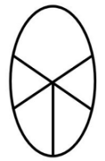
然后外框线条及第一幅图、第二幅图的重合线条缩短，其余线条延长，即得第三幅图。第二组图形遵循此规律，即图1与图2线条相加，再顺时针旋转90°，如下图所示：
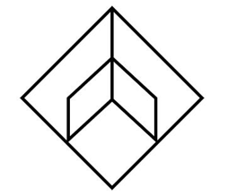
然后外框线条及第一幅图、第二幅图的重合线条缩短，其余线条延长，即得第三幅图。只有B项符合。
故正确答案为B。

73.答案：B
解析：将原展开图标上序号如下图，逐一进行分析。
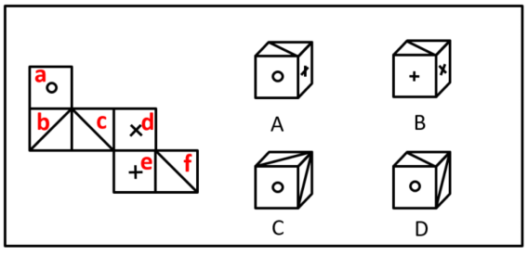
A项：选项必然由面a、面e构成，其中面a和面e为相对面，不能同时出现，选项与题干展开图不一致，排除；
B项：选项由面c、面d和面e构成，选项与题干展开图一致，当选；
C项：选项由面a、面b和面c或面a、面b和面f构成，根据选项可知3个面内没有任何线条经过公共点，若由面a、面b和面c构成，在题干展开图中面b和面c内的两条斜线相交于公共点（如下图标记点1），选项与题干展开图不一致，若由面a、面b和面f构成，在题干展开图中面f中的斜线经过公共点（如下图标记点2），选项与题干展开图不一致，排除；
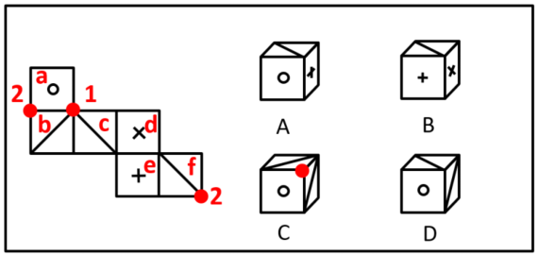
D项：选项由面a、面b和面c或面a、面b和面f构成，但由于面b和面c中的线相交于面a、面b和面c的公共点，而选项中只有一个面中的斜线交于这3个面的公共点，选项与题干展开图不一致，所以该项只能由面a、面b和面f构成，以面a、面b和面f三个面的公共点作为起始点，在面a上沿顺时针方向画边，选项中边1所对应的两个端点分别和面b和面f中的斜线相交，而题干展开图中边1只有一个端点与面f中的斜线相交，另一个端点不与面b中的斜线相交，选项与题干展开图不一致，排除。
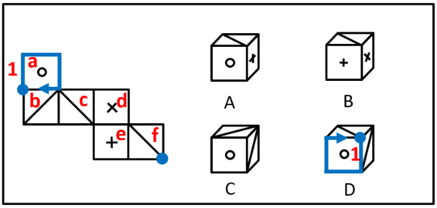
故正确答案为B。

74.答案：D
解析：元素组成不同，优先考虑属性规律。题干图形整体比较规整，优先考虑对称性。观察发现，题干图形均为轴对称图形且只存在一条对称轴，排除A、C两项。继续观察发现，题干图形对称轴的方向均为左下－右上，只有D项符合。
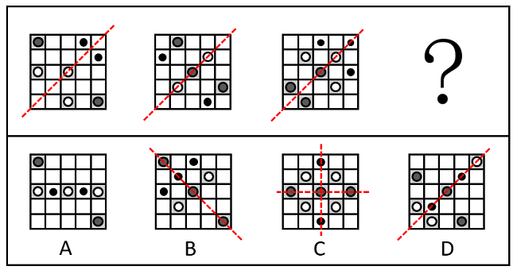
故正确答案为D。

75.答案：D
解析：题干图形共有四种颜色，分别为：浅灰、单斜线、双斜线、黑色。
观察题干图形，每一行两个相邻图形定义相加之后可得上一行图形。例如第四行图一与第四行图二定义相加可得第三行图一，第三行图二与第三行图三定义相加可得第二行图二。
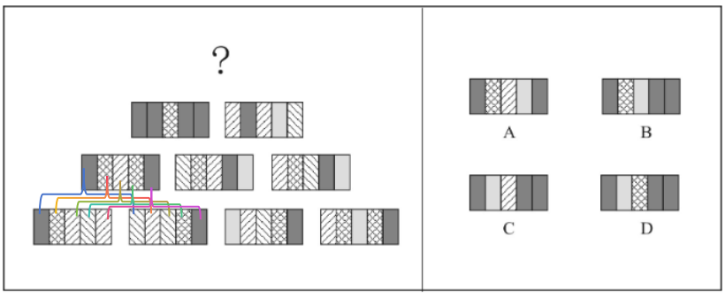
即：黑色+左单斜线=黑色，双斜线+右单斜线=双斜线，右单斜线+左单斜线=右单斜线，左单斜线+双斜线=双斜线，右单斜线+黑色=黑色，黑色+黑色=浅灰，左单斜线+浅灰=右单斜线，双斜线+双斜线=黑色，黑色+浅灰=黑色，右单斜线+右单斜线=双斜线，左单斜线+左单斜线=右单斜线，双斜线+黑色=黑色，浅灰+浅灰=左单斜线，浅灰+右单斜线=右单斜线。
因此，？处应该是第二行图一与第二行图二定义相加，？处从左到右颜色分别是黑色、浅灰、双斜线、黑色、黑色。
故正确答案为D。

76.答案：B
解析：图形元素组成不同，且无明显属性规律，考虑数量规律。观察发现，题干图形均为封闭区域被分割，优先考虑数面。观察发现，总体面数量没有规律，且其他数量均无规律。再分析各个面的特征，发现A、C、D三项的图形中面的形状均为三角形，只有B项中面的形状为四边形。
本题为选非题，故正确答案为B。

77.答案：D
解析：元素组成相同，优先考虑位置规律。将每行中左侧小元素由左到右标号（如下图所示），可知小元素在每行的右侧进行位置变动。第一行中，左侧标号为1、2、3、4、5、6、7的元素，变为右侧5、1、3/6、4/7、4/7、2、3/6。其中不确定的元素由第二行观察可知，左侧位置变动到右侧后应为5、1、6、4、7、2、3，故第三行也符合该规律，只有D项符合。
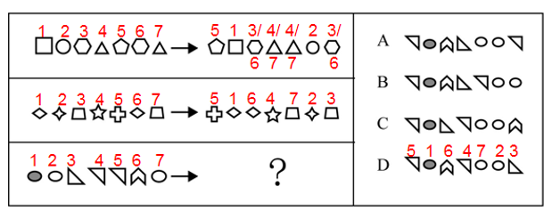
故正确答案为D。

78.答案：C
解析：九宫格优先横行看，第一行中图1、图2和图3的线条可以组成一个完整的六面体；第二行规律验证成立；因此第三行中图1、图2和图3的线条可以组成一个完整的六面体（如下图所示），只有C项符合。
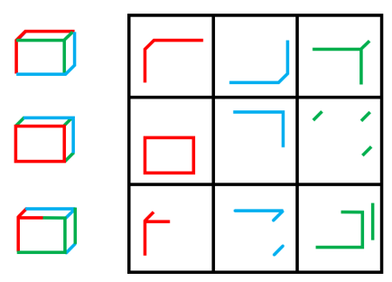
故正确答案为C。

79.答案：C
解析：论点：人类早在2.1万年前便已开始在北美生活了。
论据：约2.3万至2.1万年前，一位年轻人在一处远古湖泊旁潮湿的沙滩上走过，这里如今是美国新墨西哥州白沙国家公园，多年前那位年轻人留下的足迹已变成了化石。
本题论据讨论的是“在美洲发现2.1万年前的人类足迹”，论点讨论的是“人类在2.1万年前已开始在美洲生活”，论据和论点话题不一致，且提问方式为“前提假设”，加强优先考虑搭桥，即在“足迹”和“生活”之间建立联系。
A项：该项讨论的是美洲最初是否有人类，与论点讨论的人类早在2.1万年前便已开始在北美生活了，话题不一致，也不明确“最初”到底是什么时间节点，排除；
B项：该项讨论的是美洲最早的人类是否为从别处迁移过去的，与论点讨论的人类早在2.1万年前便已开始在北美生活了，话题不一致，排除；
C项：该项指出一位年轻人的足迹化石就足以证明人类其时已踏足美洲，说明年轻人已在美洲生活，即在“足迹”和“生活”之间建立联系，为搭桥项，保留；
D项：该项指出在从亚洲走到美洲的路线被巨大的冰盖所阻挡之前，人类就已经到达美洲，说明确实早在2.1万年前，人类已经登上美洲了，补充论据，可以加强，保留。
对比C、D两项，搭桥的力度比补充论据的力度强，C项当选。
故正确答案为C。

80.答案：C
解析：论点：交警不能无缘无故拦截私家车。
论据：甲看了视频，附近根本没有高速公路，不会有高速闯卡。
本题论点和论据都在讨论交警能否无缘无故拦截私家车，二者话题一致，削弱优先考虑削弱论点，其次考虑削弱论据。
A项：该项指出交警在执行例行检查任务时可以拦截私家车，举了一个例子说明交警可以在有缘由（例行检查）的情况下拦截私家车，有加强作用，无法削弱，排除；
B项：该项指出对闯卡逃逸的驾驶人的处罚，与题干讨论的交警能否无缘无故拦截私家车无关，无法削弱，排除；
C项：该项指出高速闯卡可以指在高速公路上闯卡，也可以指车速过快闯卡，削弱了甲认为的“没有高速公路就不会有高速闯卡行为”，削弱论据，可以削弱，当选；
D项：该项指出个人拍摄的交通违法行为可以成为处罚证据，与题干讨论的交警能否无缘无故拦截私家车无关，无法削弱，排除。
故正确答案为C。

81.答案：B
解析：论点：防疫部门的专家由此推测，州内的野生白尾鹿中感染了此种病毒的比例将显著地小于70%。
论据：在该州境内接受检疫的野生白尾鹿里面，有70%感染上了某种病毒。据研究，该病毒最初是从人传播到鹿身上的，随后发生变异，可在鹿群中间传播。目前防疫部门只对和人类有过接触的白尾鹿进行检疫。
本题论点讨论的是州内的野生白尾鹿感染该病毒的比例，论据讨论的是和人类有过接触的白尾鹿感染该病毒的比例，论点和论据话题不一致，考虑搭桥，即建立州内野生白尾鹿与和人类有过接触的白尾鹿之间的联系。
A项：该项讨论的是马萨诸塞州境内感染该病毒的人占全部人数的比例，而论点讨论的是野生白尾鹿感染该病毒的比例，主体不一致，无关项，无法加强，排除；
B项：该项讨论的是州内与人接触过的野生白尾鹿只占其总数的20%，根据论据指出，防疫部门只对和人类有过接触的白尾鹿进行检疫，其中有70%感染了该病毒，由此可以得出，州内感染了该病毒的白尾鹿总数最多为：白尾鹿总数×20%×70%，即得出论点州内的野生白尾鹿中感染了此种病毒的比例将显著地小于70%，该项建立了论据与论点之间的联系，搭桥项，可以加强，当选；
C项：该项讨论的是感染该病毒的白尾鹿更愿意与人类接触，而论点讨论的是野生白尾鹿感染该病毒的比例，话题不一致，无关项，无法加强，排除；
D项：该项讨论的是附近几个州没有大量出现白尾鹿感染病毒的报告，而论点讨论的是州内的白尾鹿感染病毒的情况，话题不一致，无关项，无法加强，排除。
故正确答案为B。

82.答案：C
解析：①引进知名教练且充足运营费用→球队在联赛的排名提升；
②引进知名教练且充足运营费用→对现行制度进行改革；
③某球队在联赛的排名提升。
从确定信息进行推理，条件③是对条件①的“否后”，根据“否后必否前”和德摩根定律可得④：¬引进知名教练或¬充足运营费用。
A项：该项是“－充足运营费用”，是结论④或关系中可能出现的一种情况，无法确定是否运营费用不充足，无法推出，排除；
B项：该项是“－引进知名教练”，是结论④或关系中可能出现的一种情况，无法确定是否引进知名教练，无法推出，排除；
C项：该项是“可能没有引进知名教练”“可能没有充足运营费用”，是结论④或关系可能出现的两种情况，可以推出，当选；
D项：该项是“－对现行制度进行改革”，题干推出的结论④是对条件②的否前，否前无必然，无法确定是否对现行制度进行改革，无法推出，排除。
故正确答案为C。

83.答案：C
解析：A项：题干中并没有提到“AMPK激动剂”，无中生有，无法推出，排除；
B项：题干中只是指出敲除ASGR1基因会降低血液和肝脏中胆固醇水平，但无法因此得出“ASGR1基因会导致体内胆固醇水平升高”，无法推出，排除；
C项：题干中指出敲除ASGR1基因会激活AMPK信号通路，且抗ASGR1抗体成功复制了ASGR1基因敲除对下游信号通路的影响，因此抗ASGR1抗体也会激活AMPK信号通路，可以推出，当选；
D项：题干中只是指出抗ASGR1抗体同时降低了肝脏中的总胆固醇水平和甘油三酯水平，但没有涉及“胆固醇水平”和“甘油三酯水平”之间的关系，无中生有，无法推出，排除。
故正确答案为C。

84.答案：B
解析：题干翻译为：活着→不可能知道自己已经死了；死了→不可能知道自己已经死了，不论活着或死了，你都不可能知道自己已经死了。
题干的论证方式为：A→B，¬A→B；不论A或¬A，一定得到B。
A项：翻译为：“不死之酒”→杀不死我，¬“不死之酒”→不必杀我，不论真酒或假酒，一定得到杀不死我或不必杀我，论证方式为：A→B，¬A→C，不论A或¬A，一定得到B或C，与题干论证方式不一致，排除；
B项：翻译为：工作→不得安闲，¬工作→不得安闲，不论工作或不工作，一定不得安闲，论证方式为：A→B，¬A→B；不论A或¬A，一定得到B，与题干论证方式一致，当选；
C项：翻译为：盾最坚固→¬矛刺穿盾，矛最锋利→矛刺穿盾，矛刺穿盾或¬矛刺穿盾，一定互相矛盾，论证方式为：A→¬B，C→B，不论B或¬B，一定得到D，与题干论证方式不一致，排除；
D项：翻译为：某人是罪犯→有作案动机，某人是罪犯→有作案时间，¬作案动机或¬作案时间，某人不是罪犯，论证方式为：A→B，A→C，不论¬B或¬C，一定得到¬A，与题干论证方式不一致，排除。
故正确答案为B。

85.答案：A
解析：①科幻片→¬英文原版；
②故事片→英文原版；
③故事片→印度的；
④有的战争片→印度的；
⑤有的战争片→欧美的；
⑥有的战争片→中文的；
⑦有的战争片→英文原版。
①②串联得到：⑧科幻片→¬英文原版→¬故事片。
A项：翻译为有的印度片→¬科幻片，根据条件③可以推出“有的故事片→印度的”，换位可以得到“有的印度片→故事片”，“故事片”是对条件⑧的否后，否后推否前，可以得到“故事片→¬科幻片”，即“有的印度片→¬科幻片”，可以推出，当选；
B项：翻译为有的战争片→故事片，根据条件④可知“有的战争片→印度的”，“印度的”是对条件③的肯后，肯后无必然结论，无法推出，排除；
C项：翻译为有的科幻片→¬欧美的，根据条件⑧可知“科幻片→¬英文原版→¬故事片”，无法与“欧美的”建立起联系，无法推出，排除；
D项：翻译为有的故事片→中文的，即“有的故事片→¬英文原版”，与条件②矛盾，无法推出，排除。
故正确答案为A。

86.答案：B
解析：先提出理论：是否具有实践推理能力和智能机器是否具有道德权利和道德地位有关。然后阐述原因：因为，智能机器都能够进行实践推理；若智能机器具有道德情感或自利概念，则它们能像人一样实践推理，而且拥有道德权利和道德地位。
故论证方式为：A（实践推理能力）和B（道德权利和道德地位）存在相关性，因为，有A（实践推理能力）；若C（道德情感或自利概念），则A（实践推理能力）且B（道德权利和道德地位）。
根据上述论证方式可知，只有B项准确概括了题干论证的基本结构，B项当选。
故正确答案为B。

87.答案：D
解析：李：投影仪；
王：投影仪且打印机；
陈：投影仪或打印机；
宋：投影仪→打印机；
文：¬投影仪或¬打印机。
问题为“不可能”，且根据题干条件无法判断满足了几个人的意见，优先考虑假设法。
采购情况共分为4种，分别是投影仪且打印机，¬投影仪且¬打印机，投影仪且¬打印机，打印机且¬投影仪。分情况代入判断5个人意见的真假，其中王与文为矛盾关系，必有一真必有一假，可同步判断；宋的意见“投影仪→打印机”为条件关系，无法直接判断，可先判断其矛盾“投影仪且¬打印机”的真假，再判断宋的意见的真假。
第一种情况：投影仪且打印机，具体情况如下表所示，此时购买情况与其中4人的意见不冲突，故A项可能成立，排除A项；
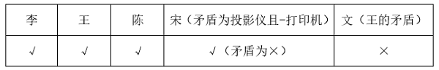
第二种情况：¬投影仪且¬打印机，具体情况如下表所示，此时购买情况与其中2人的意见不冲突，故C项可能成立，排除C项；
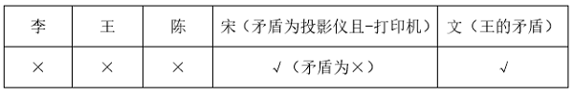
第三种情况：投影仪且¬打印机，具体情况如下表所示，此时购买情况与其中3人的意见不冲突，故B项可能成立，排除B项；
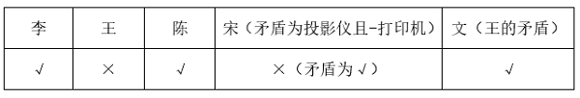
第四种情况：打印机且¬投影仪，具体情况如下表所示，此时购买情况与其中3人的意见不冲突，与第三种情况相同，可排除B项。
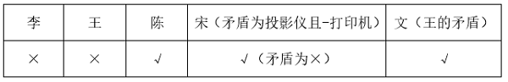
综合上述四种情况可知，A、B、C三项都是可能的，只有D项不可能。
本题为选非题，故正确答案为D。

88.答案：A
解析：（1）（王在甲组或丙组）或（李在甲组或丙组）或（孔在甲组或丙组）→张和宋在乙组；
（2）（宋在乙组或丙组）或（何在乙组或丙组）→张和李在甲组。
题干条件均为不确定信息，考虑采用假设法。
假设条件（1）的前面“（王在甲组或丙组）或（李在甲组或丙组）或（孔在甲组或丙组）”为真，肯前必肯后，可以推出张和宋在乙组；
根据“宋在乙组”，可知条件（2）的前面“（宋在乙组或丙组）或（何在乙组或丙组）”为真，肯前必肯后，可以推出张和李在甲组；
此时张既在甲组又在乙组，前后矛盾，不满足题干条件，故假设不成立，即“（王在甲组或丙组）或（李在甲组或丙组）或（孔在甲组或丙组）”为假，可以推出王、李、孔不在甲组和丙组，那么王、李、孔在乙组；
根据“李在乙组”，可知条件（2）的后面“张和李在甲组”为假，否后必否前，可以推出“（宋在乙组或丙组）或（何在乙组或丙组）”为假，可以推出宋、何不在乙组和丙组，那么宋、何在甲组。
根据上述推理，王、李、孔在乙组，宋、何在甲组，可以推出张和陈在丙组。
故正确答案为A。

89.答案：A
解析：（1）甲、乙、丙、丁、戊、己、庚、辛8个部门共推选12名候选人；
（2）甲、乙、丁、辛4部门合计推选2名候选人；
（3）每个部门可以推选0-4名候选人；
（4）甲或丙推选候选人→戊、己、庚中至多有1个部门推选候选人。
根据条件（1）（2）可知，丙、戊、己、庚4部门合计推选10名候选人；此时根据条件（3）可知，丙、戊、己、庚4部门至少有3个部门推选候选人；再结合条件（4）的逆否等价可知，甲部门和丙部门均没有推出候选人，故戊、己、庚3部门均推选出了候选人，只有A项符合。
故正确答案为A。

90.答案：C
解析：（1）甲、乙、丙、丁、戊、己、庚、辛8个部门共推选12名候选人；
（2）甲、乙、丁、辛4部门合计推选2名候选人；
（3）每个部门可以推选0-4名候选人；
（4）甲或丙推选候选人→戊、己、庚中至多有1个部门推选候选人；
（5）丙和戊合计推选2名候选人。
由上一题可知，甲部门和丙部门均没有推选出候选人，此时根据条件（2）和（5）可知，戊部门推选出2名候选人，乙、丁、辛3部门共推选出2名候选人，还剩己部门和庚部门合计推选出8名候选人；根据条件（3）可知，己部门和庚部门各推选出4名候选人。此时可知丙和己两部门合计推选出4名候选人，C项正确。
故正确答案为C。

